***Лекция 11.***

**Предустановленные и неустановленные методы связи, методы маршрутизации данных, типы протоколов маршрутизации**

***План:***

***1. Передача с установлением соединения и без установления соединения***

***2.*** ***Методы маршрутизации данных***

***3.*** ***Типы протоколов маршрутизации***

***Ключевые слова:*** *connectionless, connection-oriented, узел-получатель, доставка пакета, служебный кадр, maximum transmission unit, симплексный метод, полудуплексный метод, дуплексный метод, стопбит,* *блок,* *время конвергенции, сервер маршрутов, DVA, LSA*

**Передача с установлением соединения и без установления соединения**

При передаче кадров данных на канальном уровне используются как дейтаграммные процедуры, работающие без становления соединения (connectionless), так и процедуры с предварительным установлением логического соединения (connection-oriented).

При дейтаграммной передаче кадр посылается в сеть «без предупреждения», и никакой ответственности за его утерю протокол не несет. Предполагается, что сеть всегда готова принять кадр от конечного узла.

Дейтаграммный метод работает быстро, так как никаких предварительных действий перед отправкой данных не выполняется.

Однако при таком методе трудно организовать в рамках протокола отслеживание факта доставки кадра узлу назначения. Этот метод не гарантирует доставку пакета.

Передача с установлением соединения более надежна, но требует больше времени для передачи данных и вычислительных затрат от конечных узлов.

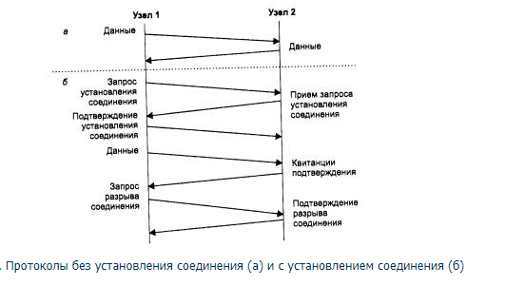

В случае б на рисунке узлу-получателю отправляется служебный кадр специального формата с предложением установить соединение.

Если узел-получатель согласен с этим, то он посылает в ответ другой служебный кадр, подтверждающий установление соединения и предлагающий для данного логического соединения некоторые параметры, например идентификатор соединения, максимальное значение поля данных кадров, которые будут использоваться в рамках данного соединения, и т. п.

Узел-инициатор соединения может завершить процесс установления соединения отправкой третьего служебного кадра, в котором сообщит, что предложенные параметры ему подходят.

На этом логическое соединение считается установленным, и в его рамках можно передавать информационные кадры с пользовательскими данными. После передачи некоторого законченного набора данных, например определенного файла, узел инициирует разрыв данного логического соединения, посылая соответствующий служебный кадр.

В отличие от протоколов дейтаграммного типа, которые поддерживают только один тип кадра - информационный, протоколы, работающие по процедуре с установлением соединения, должны поддерживать несколько типов кадров - служебные, для установления (и разрыва) соединения, и информационные, переносящие собственно пользовательские данные.

Логическое соединение обеспечивает передачу данных как в одном направлении - от инициатора соединения, так и в обоих направлениях.

Процедура установления соединения может использоваться для достижения различных целей.

* Для взаимной аутентификации либо пользователей, либо оборудования (маршрутизаторы тоже могут иметь имена и пароли, которые нужны для уверенности в том, что злоумышленник не подменил корпоративный маршрутизатор и не отвел поток данных в свою сеть для анализа).
* Для согласования изменяемых параметров протокола: MTU (maximum transmission unit - максимальный размер полезного блока данных одного пакета, который может быть передан протоколом без фрагментации), различных тайм-аутов и т. п.
* Для обнаружения и коррекции ошибок. Установление логического соединения дает точку отсчета для задания начальных значений номеров кадров. При потере нумерованного кадра приемник, во-первых, получает возможность обнаружить этот факт, а во-вторых, он может сообщить передатчику, какой в точности кадр нужно передать повторно.
* В некоторых технологиях процедуру установления логического соединения используют при динамической настройке коммутаторов сети для маршрутизации всех последующих кадров, которые будут проходить через сеть в рамках данного логического соединения.

Как видно, при установлении соединения могут преследоваться разные цели, в некоторых случаях - несколько одновременно.

**Методы маршрутизации данных**

При обмене данными между узлами сети используются три метода передачи данных:

·         симплексная (однонаправленная) передача (телевидение, радио);

·         полудуплексная (прием и передача информации осуществляются поочередно);

·         дуплексная (двунаправленная), каждая станция одновременно передает и принимает данные.

Для передачи данных в сетях наиболее часто применяется последовательная передача. Широко используются следующие методы последовательной передачи: асинхронная и синхронная.

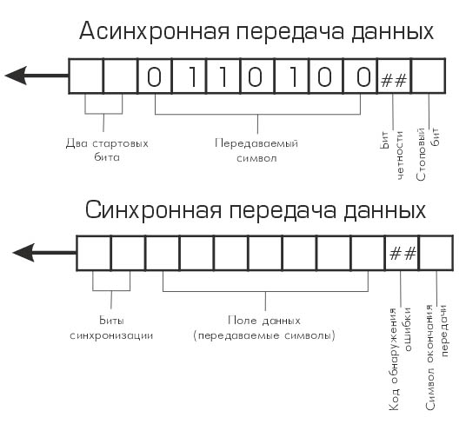

Асинхронная и синхронная передача данных

При *асинхронной передаче* каждый символ передается отдельной посылкой. Стартовые биты предупреждают приемник о начале передачи. Затем передается символ. Для определения достоверности передачи используется бит четности (бит четности = 1, если количество единиц в символе нечетно, и 0 в противном случае). Последний бит «стопбит» сигнализирует об окончании передачи.

*Преимущества:* несложная отработанная система; недорогое (по сравнению с синхронным) интерфейсное оборудование.

*Недостатки* асинхронной передачи: третья часть пропускной способности теряется на передачу служебных битов (старт/стоповых и бита четности); невысокая скорость передачи по сравнению с синхронной; при множественной ошибке с помощью бита четности невозможно определить достоверность полученной информации.

Асинхронная передача используется в системах, где обмен данными происходит время от времени и не требуется высокая скорость передачи данных.

При использовании *синхронного метода* данные передаются *блоками*. Для синхронизации работы приемника и передатчика в начале блока передаются биты синхронизации. Затем передаются данные, код обнаружения ошибки и символ окончания передачи.

*Преимущества* синхронного метода передачи информации: высокая эффективность передачи данных; высокие скорости передачи данных; надежный встроенный механизм обнаружения ошибок.

*Недостатки*: интерфейсное оборудование более сложное и соответственно более дорогое.

**Типы протоколов маршрутизации**

Протоколы маршрутизации обеспечивают поиск и фиксацию маршрутов продвижения данных через сеть. Протокол маршрутизации должен обеспечить создание на маршрутизаторах согласованных друг с другом таблиц маршрутизации, то есть таких таблиц, которые обеспечат доставку пакета от исходной сети в сеть назначения за конечное число шагов.

Современные протоколы маршрутизации поддерживают согласованность таблиц, однако это их свойство не абсолютно — при изменениях в сети, например, при отказе каналов передачи данных или самих маршрутизаторов, возникают периоды нестабильной работы сети, вызванной временной несогласованностью таблиц разных маршрутизаторов.

Протоколу маршрутизации обычно нужно некоторое время, которое называется временем *конвергенции*, чтобы после нескольких итераций обмена служебной информацией все маршрутизаторы сети внесли изменения в свои таблицы и в результате таблицы снова стали согласованными.

Различают протоколы, выполняющие *статическую* и *адаптивную* (*динамическую*) маршрутизацию.

При *статической* маршрутизации все записи в таблице имеют неизменяемый, статический статус, что подразумевает бесконечный срок их жизни.

Записи о маршрутах составляются и вводятся в память каждого маршрутизатора вручную администратором сети. При изменении состояния сети администратору необходимо срочно отразить эти изменения в соответствующих таблицах маршрутизации, иначе может произойти их рассогласование, и сеть будет работать некорректно.

При *адаптивной* маршрутизации все изменения конфигурации сети автоматически отражаются в таблицах маршрутизации благодаря протоколам маршрутизации. Эти протоколы собирают информацию о топологии связей в сети, что позволяет им оперативно отрабатывать все текущие изменения.

Протоколы адаптивной маршрутизации бывают *распределенными* и *централизованными*.

При *распределенном* подходе все маршрутизаторы сети находятся в равных условиях, они находят маршруты и строят собственные таблицы маршрутизации, работая в тесной кооперации друг с другом, постоянно обмениваясь информацией о конфигурации сети.

При *централизованном* подходе в сети существует один выделенный маршрутизатор, который собирает всю информацию о топологии и состоянии сети от других маршрутизаторов. На основании этих данных выделенный маршрутизатор (который иногда называют *сервером маршрутов*) строит таблицы маршрутизации для всех остальных маршрутизаторов сети, а затем распространяет их по сети, чтобы каждый маршрутизатор получил собственную таблицу и в дальнейшем самостоятельно принимал решение о продвижении каждого пакета.

Применяемые сегодня в IP-сетях протоколы маршрутизации относятся к адаптивным распределенным протоколам, которые, в свою очередь, делятся на две группы:

дистанционно-векторные алгоритмы (Distance Vector Algorithm, DVA);

алгоритмы состояния связей (Link State Algorithm, ISA).

В *дистанционно-векторных* алгоритмах (DVA) каждый маршрутизатор периодически и широковещательно рассылает по сети вектор, компонентами которого являются расстояния (измеренные в той или иной метрике) от данного маршрутизатора до всех известных ему сетей.

Пакеты протоколов маршрутизации обычно называют объявлениями о расстояниях, так как с их помощью маршрутизатор объявляет остальным маршрутизаторам известные ему сведения о конфигурации сети.

Наиболее распространенным протоколом, основанным на дистанционно-векторном алгоритме, является протокол RIP (Routing Information Protocol) — это дистанционно-векторный протокол маршрутизации и самый простой протокол маршрутизации.

Алгоритмы *состояния связей* (LSA) обеспечивают каждый маршрутизатор информацией, достаточной для построения точного графа связей сети. Все маршрутизаторы работают на основании одного и того же графа, что делает процесс маршрутизации более устойчивым к изменениям конфигурации. Каждый маршрутизатор использует граф сети для нахождения оптимальных по некоторому критерию маршрутов до каждой из сетей, входящих в составную сеть.

Чтобы понять, в каком состоянии находятся линии связи, подключенные к его портам, маршрутизатор периодически обменивается короткими пакетами HELLO со своими ближайшими соседями. В отличие от протоколов DVA, которые регулярно передают вектор расстояний, протоколы LSA ограничиваются короткими сообщениями, а передача более объемных сообщений происходит только в тех случаях, когда с помощью сообщений HELLO был установлен факт изменения состояния какой-либо связи.

Протоколом, основанным на алгоритме состояния связей является протокол OSPF (Open Shortest Path First) — протокол динамической маршрутизации, основанный на технологии отслеживания состояния канала (link-state technology) и использующий для нахождения кратчайшего пути алгоритм Дейкстры.

**Контрольные вопросы:**

1. Как работает дейтаграммная передача данных?
2. Как работает передача с установлением соединения?
3. Методы передачи данных меду узлами сети.
4. Синхронная и асинхронная передача данных.
5. Понятие «стопбит».
6. Как передаются данные при синхронном методе?
7. Что должен обеспечить протокол маршрутизации?
8. Статическая и динамическая маршрутизация.
9. Протокол RIP.
10. Протокол OSPF.